Министерство образования и науки РБ Комитет по образованию г. Улан-Удэ Муниципальное автономное общеобразовательное учреждение «Средняя общеобразовательная школа № 64» г. Улан-Удэ
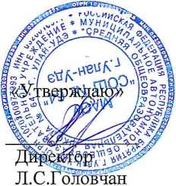

ОСНОВНАЯ ОБРАЗОВАТЕЛЬНАЯ ПРОГРАММА
ОСНОВНОГО ОБЩЕГО ОБРАЗОВАНИЯ
на 2023-2024 учебный год
Принято общим собранием на педагогическом совете

28.08.2023г.

